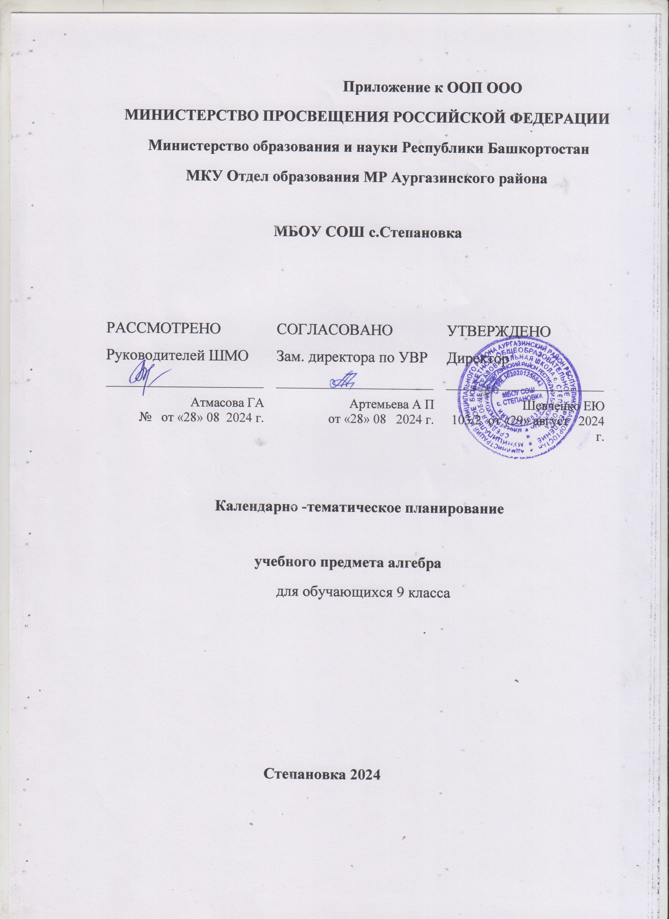 Календарно тематическое планирование
уроков алгебры в 9 классе.
№ урока | Содержание  (разделы, темы) | Кол-во  часов | Даты  проведения |  | Домашнее  задание.
№ урока | Содержание  (разделы, темы) | Кол-во  часов | план | факт | Домашнее  задание.
1 | Повторение «Преобразование рациональных выражений» | 1 | 2.09 |  | №56,58
2 | Преобразование выражений, содержащих квадратные корни | 1 | 4.09 |  | №89,90,167
3 | Решение квадратных уравнений | 1 | 5.09 |  | №165,2219
4 | РК.Решение задач . | 1 | 9.09
 |  |  | 11.09
5 | Числовые неравенства | 1 | 12.09 |  | п.1 №3,9(1-3)
6 | Сравнение значений выражений | 1 | 16.09 |  | п.1 №9(4-6),10.
7 | Доказательство неравенств | 1 | 18.09 |  | п.1 №12, 14
8 | Основные свойства числовых неравенств. | 1 | 19.09 |  | п.2.№37 39
9 | Применение основных свойств числовых неравенств | 1 | 23.09 |  | п.2№43(1,3,6),46,(1-4), 52
10 | Сложение и умножение числовых неравенств | 1 | 25.09 |  | п.3№61,63
11 | Отработка навыков сложения и умножения числовых неравенств. Самостоятельная работа | 1 | 26.09 |  | п.3 №66,70
12 | Оценивание значений выражений | 1 | 30.09 |  | п.3 №74,76,82
13 | Неравенства с одной переменной | 1 | 2.10 |  | п.4 №95,96(1- 3)101,103
14 | Числовые промежутки | 1 | 3.10 |  | п.5 №112,114,116
15 | Неравенства с одной переменной Числовые промежутки. Самостоятельная работа | 1 | 7.10 |  | п.5 №118(1-8),127
16 | Наибольшее и наименьшее целое значение неравенств | 1 | 9.10 |  | п.5 №121,137
17 | Задания с параметрами | 1 | 10.10 |  | п.5 №141,143
18 | Отработка навыков решения неравенств с одной переменной | 1 | 14.10 |  | п.5№129,131(1-2),133
19 | Системы линейных неравенств с одной переменной | 1 | 16.10 |  | п.6 №171,175
20 | Решение систем неравенств с одной переменной | 1 | 17.10 |  | п.6 №184,188
21 | Решение двойных неравенств | 1 | 21.10 |  | п.6 №186,199
22 | Решение неравенств с модулем. | 1 | 23.10 |  | п.6 №201, 206
23 | Отработка навыков решения систем неравенств с одной переменной. | 1 | 24.10 |  | п.6 №193(1-2),195
24 | Контрольная работа №1 | 1 | 6.11 |  | повт. п 1-6
25 | Повторение и расширение сведений о функции | 1 | 7.11 |  | п.7 №227, 230
26 | Область определения функции и множество значений функции | 1 | 11.11 |  | п.7 №№234
27 | Способы задания функции. | 1 | 13.11 |  | п.7 №232, 236
28 | Свойства функции | 1 | 14.11 |  | п.8 №255, 258
29 | Исследование функции на монотонность | 1 | 18.11 |  | п.8 №261, 263
30 | Графики кусочных функций. | 1 | 20.11 |  | п.8 №267, 269
31 | Как построить график функции y = kf(x), если известен график функции y = f(x) | 1 | 21.11 |  | п.9 №287, 289,291
32 | Построение графика функции y = kf(x), если известен график функции y = f(x) | 1 | 25.11 |  | п.9 №293, 295, 297
33 | Как построить график функции y = f(x) + b, известен график функции  y = f(x) | 1 | 27.11 |  | п.10 №308, 309
34 | Отработка навыков построения графиков функций y = f(x) + b, известен график функции  y = f(x) | 1 | 28.11 |  | п.10 №315(1,2,5.6), 317(1-2)
35 | Как построить график функции y = f(x + a), если известен график функции  y = f(x) | 1 | 2.12 |  | п.10 №311, 313
36 | Отработка навыков построения графиков функций y = f(x + a), если известен график функции  y = f(x) | 1 | 4.12 |  | п.10 №317, 322
37 | Квадратичная функция. | 1 | 5.12 |  | п.11 №342,343
38 | График квадратичной функции. | 1 | 9.12 |  | п.11 №346
39 | Свойства квадратичной функции. | 1 | 11.12 |  | п.11 №348 ,350
40 | Отработка навыков построения графиков квадратичной функции. Самостоятельная работа. | 1 | 12.12 |  | п.11 №356, 358
41 | Графическое решение уравнений. | 1 | 16.12 |  | п.11 №352, 354
42 | Применение графиков квадратичной функции при решении заданий с параметрами. | 1 | 18.12 |  | п.11 №366, 368
43 | Контрольная работа № 2 | 1 | 19.12 |  | повт п 7-11
44 | Квадратные неравенства. | 1 | 23.12. |  | п.12 №401, 402
45 | Решение квадратных неравенств. | 1 | 25.12 |  | п.12 №405(1-6)
46 | Нахождение множества решений неравенства | 1 | 26.12 |  | п.12 №409
47 | Метод интервалов | 1 | 13.01 |  | п.12 №204, 432(2,4)
48 | Нахождение области определения выражения и функции | 1 | 15.01 |  | п.12 №420, 428
49 | Отработка навыков решения квадратных неравенств. | 1 | 16.01 |  | п.12№ 415,423
50 | Системы уравнений с двумя переменными | 1 | 20.01 |  | п.13 №450
51 | Графический метод решения систем с двумя переменными | 1 | 22.01 |  | п.13 №454
52 | Метод подстановки решения систем с двумя переменными | 1 | 23.01 |  | п.13 №452
53 | Метод сложения решения систем с двумя переменными | 1 | 27.01 |  | п 13 №467
54 | Метод замены переменных решения систем с двумя переменными | 1 | 29.01 |  | п.13 №463
55 | Решения систем с двумя переменными различными способами. Самостоятельная работа. | 1 | 30.01 |  | п.13 №456
56 | Решение задач с помощью систем уравнений второй степени | 1 | 3.02 |  | п.13 №465
57 | Отработка навыков  решения задач с помощью систем уравнений второй степени. | 1 | 5.02 |  | Задание 3 «Проверь себя в тестовой форме
58 | Контрольная работа № 3 | 1 | 6.02 |  | повт п 12-13
59 | Математическое моделирование | 1 | 10.02 |  | п.14 №484 486
60 | Задачи на движение | 1 | 12.02 |  | п.14 №488 492
61 | Задачи на работу | 1 | 13.02 |  | п.14 №493 495
62 | Процентные расчёты | 1 | 17.02 |  | п.15 №522, 524
63 | Три основные задачи на проценты | 1 | 19.02 |  | п.15 №526 528
64 | Простые и сложные проценты | 1 | 20.02 |  | п.15 №530 532
65 | Приближённые вычисления | 1 | 24.02 |  | п.16 №559 561
66 | Абсолютная и относительная погрешность | 1 | 26.02 |  | п.16 №563 566
67 | Основные правила комбинаторики | 1 | 27.02 |  | п.17 №577 581
68 | Правило суммы и произведения | 1 | 3.03 |  | п.17 №585 587
69 | Отработка навыков применения правил суммы и произведения | 1 | 5.03 |  | п.17 №591 593
70 | Случайные достоверные и невозможные события | 1 | 6.03 |  | п.18 №606 609
71 | Частота и вероятность случайного события | 1 | 10.03 |  | п.18 №611 614
72 | Классическое определение вероятности | 1 | 12.03 |  | п.19 №629, 632, 635
73 | Решение вероятностных задач. | 1 | 13.03 |  | п.19 №637 639
74 | Решение вероятностных задач. | 1 | 17.03 |  | п.19 №641 643
75 | Начальные сведения о статистике | 1 | 19.03 |  | п.20 №666 668
76 | Способы представления данных | 1 | 20.03 |  | п.20 №672 678
77 | Основные статистические характеристики | 1 | 24.03 |  | п.20 №674, 682 683
78 | Контрольная работа № 4 | 1 | 26.03 |  | повт п 14-20
79 | Числовая последовательность. Аналитический способ задания последовательности | 1 | 27.03 |  | п.21 №693 697
80 | Словесный и рекуррентный способы задания функции. | 1 | 7.04 |  | п.21 №699 701
81 | Арифметическая прогрессия. Формула n-го члена. | 1 | 9.04 |  | п.22 №714, 716, 718
82 | Решение задач на применение формулы n-го члена арифметической прогрессии. | 1 | 10.04 |  | п.22 №721 726
83 | Характеристическое свойство. | 1 | 14.04 |  | п.22 №728, 730, 738
84 | Решение задач по теме: «Арифметическая прогрессия». Самостоятельная работа. | 1 | 16.04 |  | п.22 №734, 736,744 751
85 | Формула суммы членов конечной арифметической прогрессии. | 1 | 17.04 |  | п.23 №764 766
86 | Решение задач на нахождение суммы членов конечной арифметической прогрессии | 1 | 21.04 |  | п.23 №768, 770, 772
87 | Решение задач по теме: «Арифметическая прогрессия» Самостоятельная работа. | 1 | 23.04 |  | п.23 №776 784
88 | Геометрическая прогрессия. Формула n-го члена. | 1 | 24.04 |  | п.24 №819 825
89 | Решение задач на применение формулы n-го члена геометрической прогрессии | 1 | 28.04 |  | п.24 №823, 821
90 | Решение задач на применение формулы n-го члена геометрической прогрессии. Самостоятельная работа. | 1 | 30.04 |  | п.24 №830 836
91 | Формула суммы членов конечной геометрической прогрессии | 1 | 5.05 |  | п.25 №871
92 | Решение задач на нахождение суммы членов конечной геометрической прогрессии. Характеристическое свойство. | 1 | 7.05 |  | п.25 №873, 875
93 | Сумма бесконечной геометрической прогрессии, у которой | q | < 1 | 1 | 8.05 |  | п.26 №897, 899
94 | Решение задач на нахождение суммы бесконечной геометрической прогрессии | 1 | 12.05 |  | п.26 №901(1-4), 905
95 | Контрольная работа № 5 | 1 | 14.05 |  | повт п 21-24
96 | Числовые и алгебраические выражения | 1 | 15.05 |  | инд..карточки
97 | Уравнения(линейные, квадратные, дробно-рациональные). Системы уравнений | 1 | 19.05 |  | инд. карточки
98 | Неравенства(линейные, квадратные, дробно-рациональные). Системы неравенств | 1 | 21.05 |  | № 927(1-3), 934 935
99 | РК.Задачи на составление уравнений | 1 | 22.05 |  | №989, 990
100 | Решение задач по всему курсу «Алгебра 9». | 1 |  |  | №1001 1006
101 | Итоговая контрольная работа
102 | Итоговый урок

